GROHE EH-Waschtischbatterie Allure 32757_1 M-Size chrom

GROHE

Eigenschaften

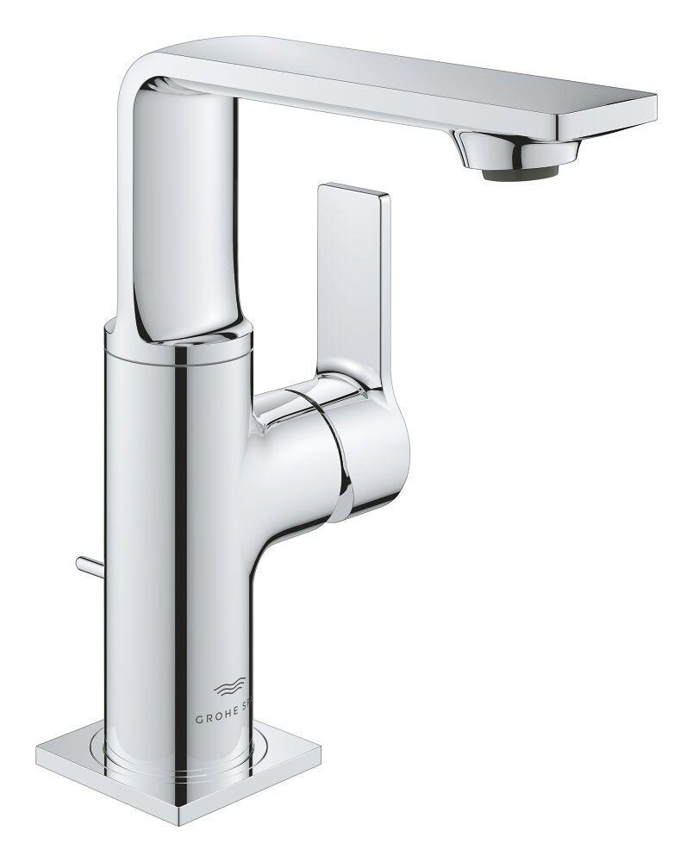

HAN:

32757001

Ausführung

mechanisch

Ausführung Ablauf

drehbar oben

Farbton

chrom

Oberfläche

poliert

Werkstoff

Messing

Anschlussmaß Zufuhr

3/8 Zoll (10)

Anschluss Vorlauf

Schlauch (Verschraubung)

Anzahl der Armaturenlöcher

1-löchig

Ausführung der Temperaturregelung

manuelle Bedienung

Auslauftyp

gegossen

Mundstück Wasserhahn

Schaumstrahldüse

Rückflusssicherung nach EN 1717

AA

Volumenstromklasse

keine Angabe

Aufbauhöhe gesamt (mm)

200,00

Aufbauhöhe Unterkante Hahnauslass (mm)

178,00

max. Vorlauftemperatur (°C)

70,00

Vorsprung Ablauf (mm)

200,00

Max. tap capacity (at 300 kPa)

5

Cold start function

false

Sound class according to EN ISO 3822

Gruppe I,<= 20 dB(A)

With side shower

false

Type of grip

eingriffig

Type approval according to BBR/EKS

false